Herhalingsopgaven bedrijfseconomie 8 – kengetallen

Bekijk de volgende gegevens en beantwoord de bijbehorende vragen.

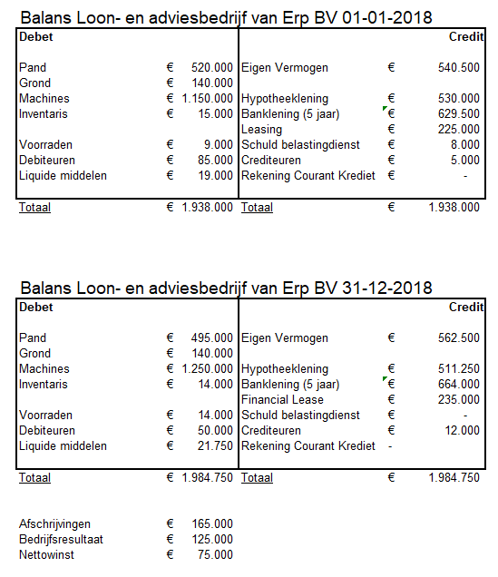

1. Bereken de ontwikkeling van het werkkapitaal in 2018

BB: €100.000 EB: €73.750. Best achteruitgegaan dus

1. Wat meet je als je de current en quick ratio van een bedrijf wil weten?

De liquiditeit: kan een bedrijf zijn schulden op tijd betalen.

1. Bereken de ontwikkeling van de current Ratio in 2018

CR BB: 8,7 CR EB: 7,1. Hoog, maar wel achteruit doordat er minder debiteuren zijn.

1. Bereken de ontwikkeling van de quick Ratio in 2018?

QR BB: 8,0 QR EB: 6,0. Erg goed, maar ook hier achteruit gegaan.

1. Wat meet je als je de solvabiliteit van een bedrijf wil weten? Vanaf wel getal wordt de solvabiliteit als voldoende gezien?

Hoeveel van het bedrijf is van de eigenaar of eigenaren. Vanaf 30%

1. Bereken de ontwikkeling van de solvabiliteit in 2018?

Solvabiliteit BB: 27,9, Eb: 28,3. Wel verbeterd, maar net te laag.

1. Wat is het verschil tussen bedrijfsresultaat en nettowinst?

Rentekosten vreemd vermogen

1. Wat is de rentabiliteit van het totale vermogen?

€125.000 / €1.961.375 = 6,4

1. Wat is de rentabiliteit van het eigen vermogen?

€75.000 / €551.500 = 13,6%

1. Bereken de cash flow

€240.000

1. Hoeveel van deze cashflow is besteed aan:
   1. Investeringen in vaste activa

(BB)€1.825.000 – (afschrijvingen.€165.000 = €1.660.000

(EB)€1.899.000

Verschil: €239.000

* 1. Investeringen in vlottende activa

-€27.250

* 1. Aflossingen lang vreemd vermogen

€-25.750

* 1. Aflossingen kort vreemd vermogen

€1.000

* 1. Privé-uitkeringen.

€53.000